Тема: Умножение числа 8.
Цель: закрепление табличных случаев умножения числа 8.
Задачи:
образовательные:
- отработка навыков решения примеров и задач на различные арифметические действия,
- закрепление знаний о числовом ряде от 1 до 100,
- повторение знаний о геометрических фигурах.
Коррекционно-развивающие:
- развитие познавательных процессов: памяти, внимания через ;
- развитие мышления, речи через анализ;
- развитие способности концентрировать внимание на воспринимаемом на слух материале путём постановки познавательных задач и вопросов;
- развитие зрительного восприятия и узнавания;
- развитие познавательного интереса за счёт компьютерных технологий.
воспитывающая:
- повышение мотивации обучения за счёт игровых форм, использования компьютерных технологий, электронных ресурсов,
- воспитание прилежания, трудолюбия, аккуратности,
- воспитание наблюдательности при анализе геометрических фигур,
- воспитание настойчивости и терпения при выполнении упражнений.
Оборудование:
тетрадь, пенал, карточки, памятки, геометрический материал, таблица умножения, математическое лото, CD-диск «Тим и Тома на Южном полюсе» Ал мут Бартл, Ян Бирк, цифровые образовательные ресурсы
http://files.school-collection.edu.ru/dlrstore/4997b803-9e71-11dc-8314-0800200c9a66/uss.swf
компьютеры, мультимедийный проектор.

Ход урока.
1. Оргмомент. Готовность к уроку.
Психологический настрой.
- Покажите мне, какое у вас настроение в начале урока.
- Хорошо! Тихонько сели.
2. Сообщение темы и цели урока.
- Тема урока: «Умножение числа 8».
- Сегодня мы закрепляем умножение числа 8, отрабатываем вычислительные навыки и навыки решения задач, вспомним геометрические фигуры. Задания мы будем выполнять по группам.1 группа сидит за первым столом, вторая – за вторым. Правильно выполненное задание будет поощряться рыбкой, количество которых и определит вашу оценку за урок.
- Начнём урок с устного счёта.
3. Устный счёт.
Задание № 1. Работа с последовательностью чисел.
2 4 6 8 11 12
1 3 5 7 10 11 13
8 16 24 29 40
35 30 25 20 14 10
10 20 30 45 50 60
10 9 12 15 40 32
- Посмотрите внимательно на ряд чисел. Какое число лишнее? Какое число надо поставить?
- Молодцы! Все ребята, которые активно работали, получают по рыбке.
Задание №2. Решение примеров.
- 1 группа садится за компьютеры и выполняет задание «Прыжки по льдинам»
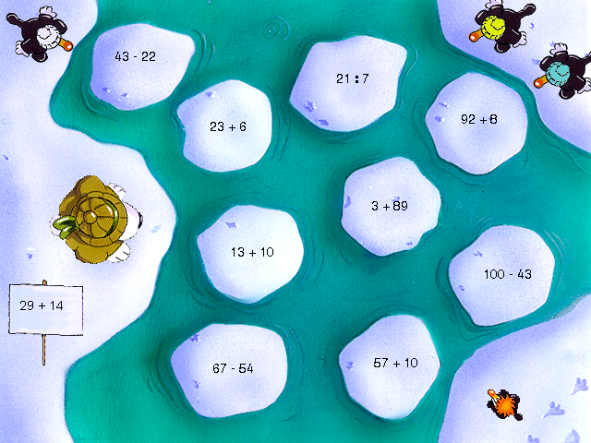 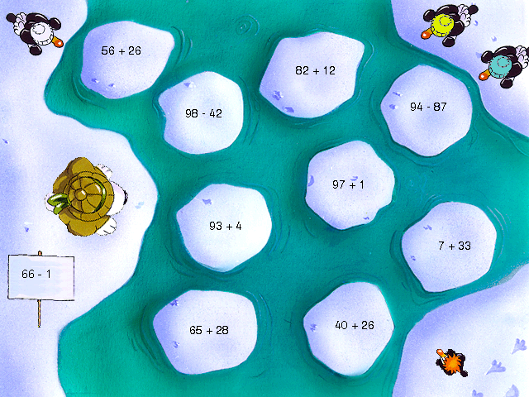 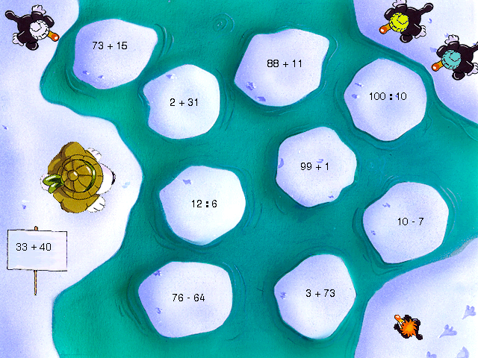 а 2 группа работает со мной.

Игра «Лото».
- На доске вы видите таблицу с числами и карточки с выражениями. На обратной стороне карточек – фрагмент иллюстрации. При правильно выполненном задании должна получится картинка.
30 +12
100-80
25:5
6×6

5 | 42
24 | 10  3×4  3×5  30-6
36 | 12  60:6  7×10  4×7
15 | 70
20 | 28
- Молодцы! Скажите, какое время года изображено на картинке?(Зима).
- По каким признакам вы определили, что это зима?
- Хорошо! Вы отлично решаете примеры, а теперь решим устно задачи.
Задание № 3. Решение задач.
- На доске висят карточки, на которых написаны выражения.
Прочитайте глазами.
8 + 4
8 × 4
8 : 4
8 - 4

- Задание следующее: я читаю задачу, вы внимательно слушаете, называете соответствующее выражение, а затем отвечаете на вопрос задачи.
Задача 1.
Булочка стоит 8 рублей, а рожок на 4 рубля меньше. Сколько стоит рожок? (8-4=4).
Задача 2.
На первой полке 8 книг, а на второй - 4 книги. Сколько книг на двух полках?(8+4=12).
Задача 3.
В столовой стоят 8 столов. За каждым столом по 4 стула. Сколько всего стульев в столовой? (8*4=32).
Задача 4.
Кате 8 лет, а её брату в 4 раза меньше. Сколько лет брату? (8:2=4).
(За каждый правильный ответ ученик получает рыбку.)
Борисова В., Агдумсал А. работают по карточкам индивидуально.
- Молодцы! Все хорошо поработали устно! А сейчас поработаем письменно.
4. Чистописание.
Разминка для пальцев кистей рук.
Барсик сунул к мышкам нос:
«Мышки, есть один вопрос:
Может знает кто из вас,
Скоро ль будет тихий час?»
- Скажите, какое сегодня число, день недели?
- Открываем тетради, записываем число, «классная работа».
- Какое число будем прописывать?
- Дайте характеристику числа 32.
- Пропишите число всю строку через клетку.
- Придумайте 4 примера с ответом 32 и запишите в тетради.
(2 ученика зачитывают примеры).
- Молодцы!
5. Повторение изученного.
- Ребята, скажите, какая у нас тема урока? (Умножение числа 8).
- Итак, повторим таблицу умножения. (Слабые ребята работают за компьютерами).
http://files.school-collection.edu.ru/dlrstore/4997b803-9e71-11dc-8314-0800200c9a66/uss.swf
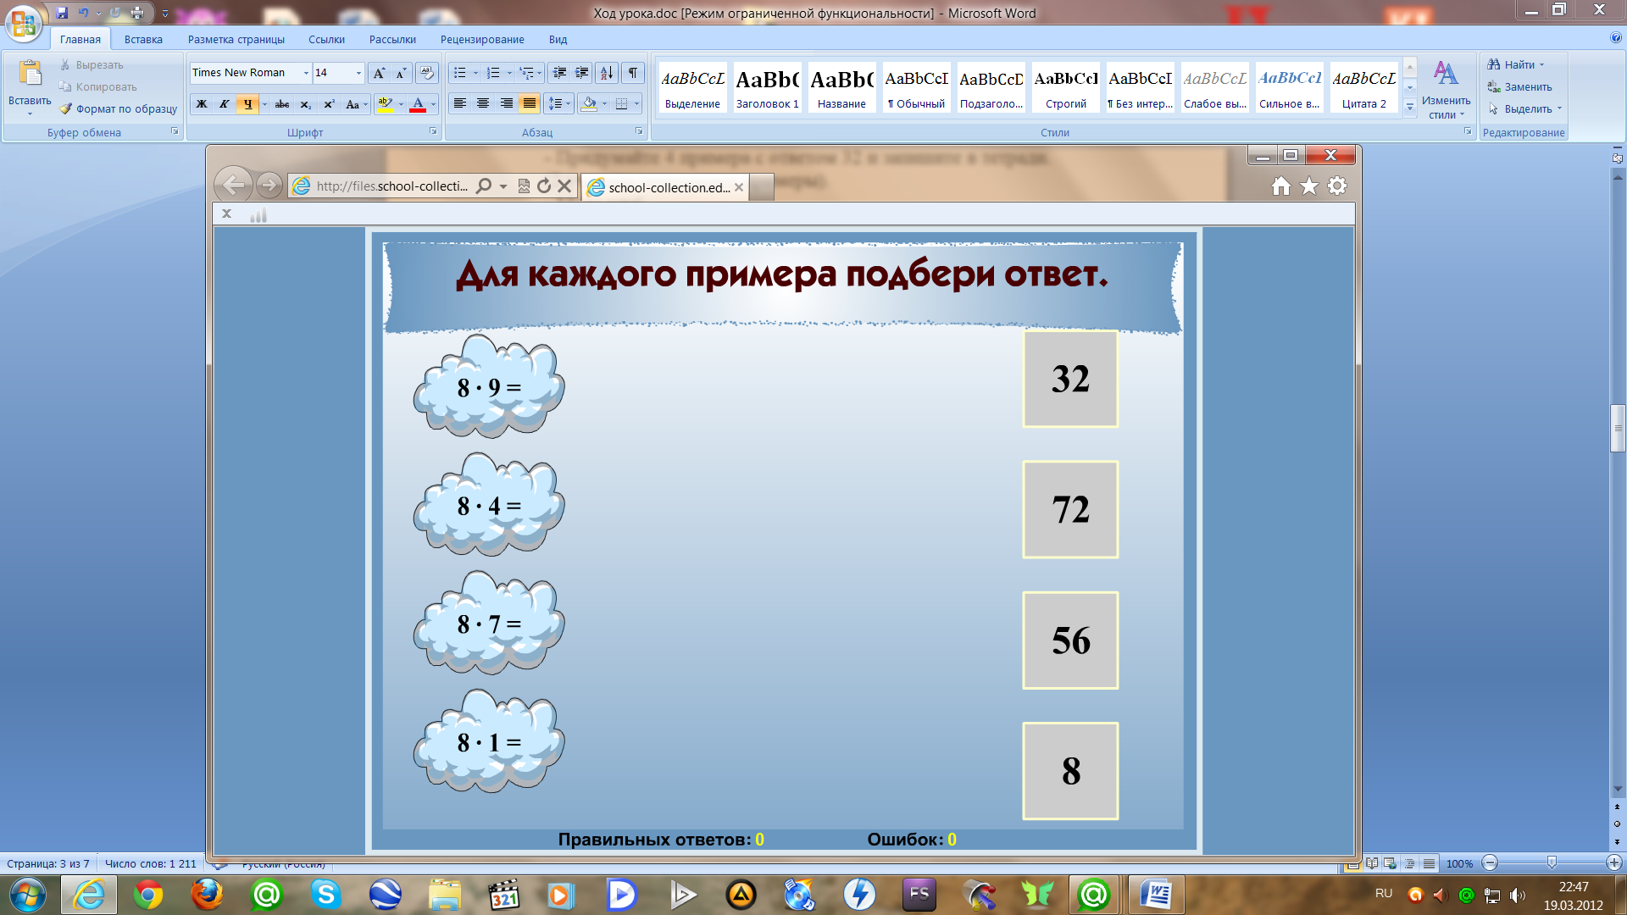
Остальные учащиеся работают с учителем.
Задание:
- На доске написаны примеры с окошками, которые надо решить.
8×…=32 8×…=16 8×…=24
8×…=64 8×…=80 8×…=56
(дополнительно карточки).
- Проверим примеры.
6. Физминутка.

Мы топаем ногами,
Мы хлопаем руками,
Киваем головой.
Мы руки поднимаем,
Мы руки опускаем,
Мы крутимся потом.
Мы топаем ногами:
- Топ-топ-топ.
Мы хлопаем руками:
- Хлоп-хлоп-хлоп.
Мы руки разведём
И побежим кругом.

7. Решение текстовой задачи.
Для посадки купили 56 кустов роз. На 4 клумбы высадили по 8 кустов роз. Сколько кустов роз осталось высадить?
- Прочитайте задачу глазами.
- О чём говорится в задаче? (о кустах роз)
- Что известно о розах? (купили 56 кустов, посадили на 4 клумбы по 8 кустов)
- Что требуется узнать в задаче? (Сколько кустов роз осталось высадить?)
Купили – 56 к.
Высадили – на 4 кл. по 8 к.
Осталось - ? к.
- Посмотрите на краткую запись внимательно.
- Известно нам, сколько купили кустов роз?
- Известно, сколько всего высадили роз?
- Сможем мы узнать? Каким действием?
- Итак, знаем, сколько купили и, зная, сколько высадили, сможем узнать, сколько осталось высадить? Каким действием?
- Во сколько действий решается задача?
- Как запишем первое действие?
1) 8 к. × 4 = 32 к. – роз высадили.
- Как запишем второе действие?
2) 56 к. – 32 к. = 24 к.
- Как запишем ответ?
Ответ: 24 куста роз осталось высадить.
8. Разминка для глаз.
9. Отработка вычислительных навыков.
2 группа работает за компьютером (упражнения «Маляр» и «Рыбалка»)
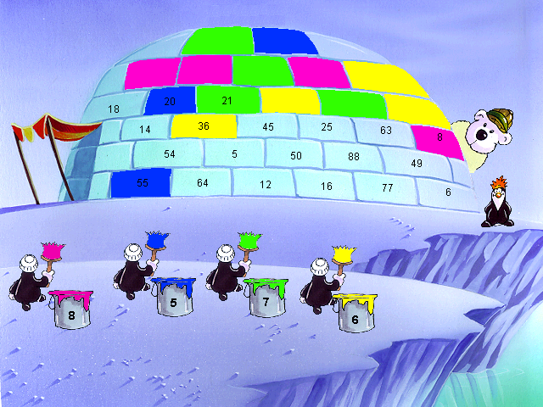 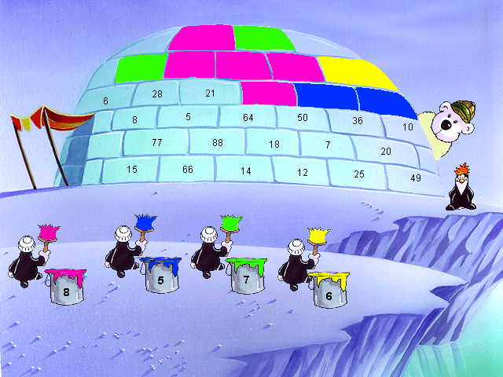 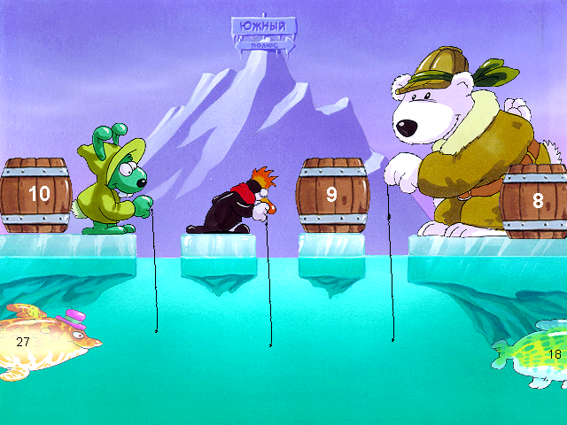 а остальные с учителем.

8*6-29
8*7-47
8*4-19
8*9-56

8*3+38
8*8-46
8*2+29
8*5-17

10. Геометрический материал.


- Какая геометрическая фигура изображена?
- Из каких геометрических фигур она состоит?
- Сколько треугольников? Какого цвета треугольники?
- Какого цвета квадрат?
- Какого цвета прямоугольник?
- Составьте из таких же фигур квадрат.
(За правильное выполнение – рыбка).
11. Итог урока. Рефлексия.
- Чем занимались на уроке?
- Что повторили?
- Какое задание на уроке понравилось больше всего?
- Покажите мне своё настроение.
12. Оценки. (Работа на уроке оценивается по количеству рыбок)
13. Домашнее задание.
Выучить таблицу деления на 8.

